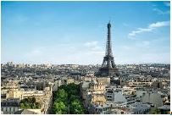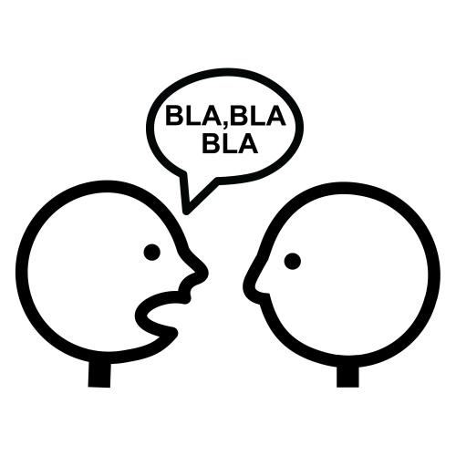

**Tu as entendu parler ou vu à la télé que des gens sont morts vendredi soir à Paris.**

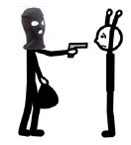

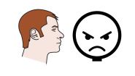

**Des hommes méchants ont tué beaucoup de gens.**

**Ces hommes méchants sont des terroristes.**

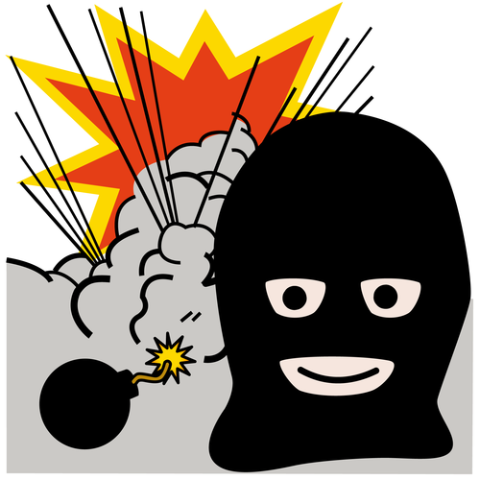



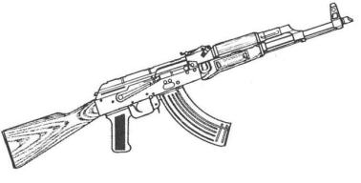

**Ces terroristes avaient des bombes, et des armes très violentes.**

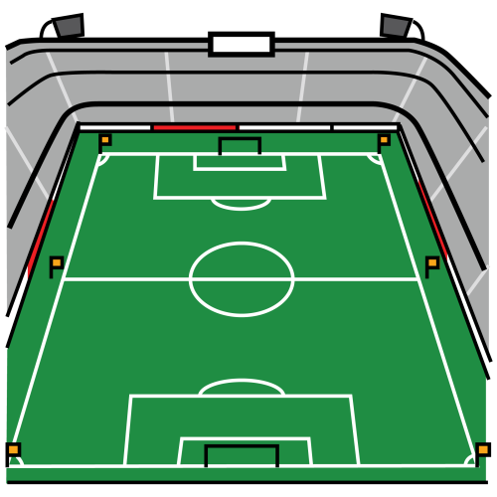

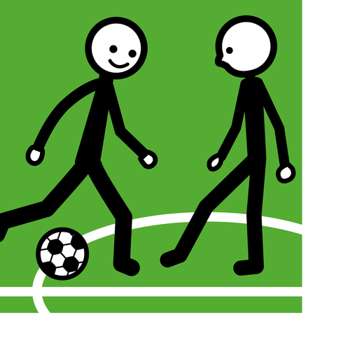

**Les gens étaient à un match de foot au stade de France.**



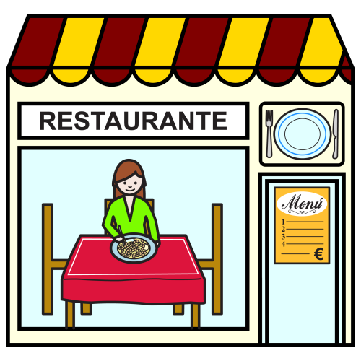

**Les gens étaient dans des restaurants et des cafés.**



**Les gens étaient à un concert de rock.**

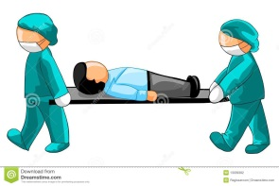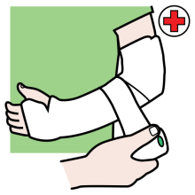

**Beaucoup de gens sont blessés**

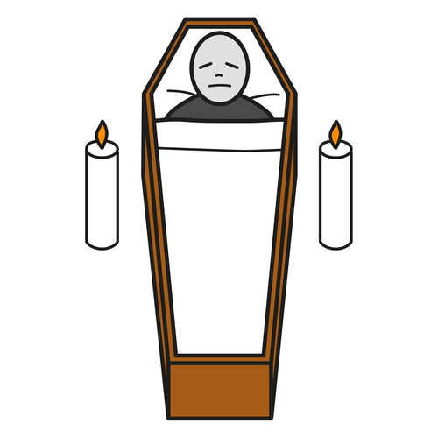



**Beaucoup de gens sont morts**



**8**

**Les 8 terroristes sont morts aussi.**



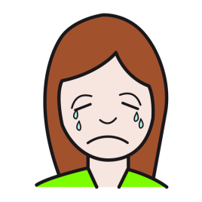

**Nous sommes tristes, nous avons peur, nous pleurons.**

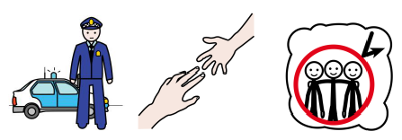

**Le police nous aide et nous protège**

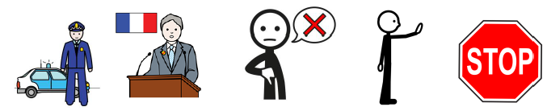

**Les policiers, le président de la république refusent et disent stop.**

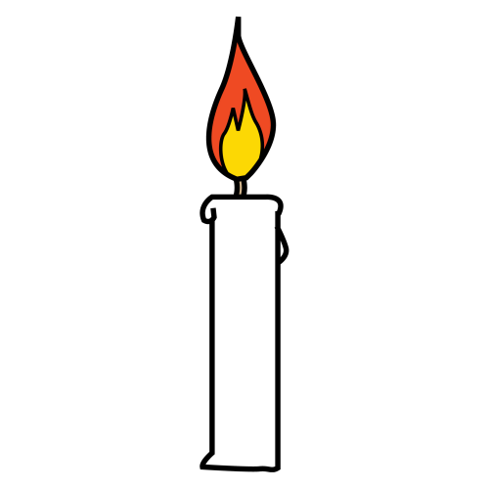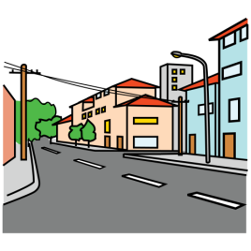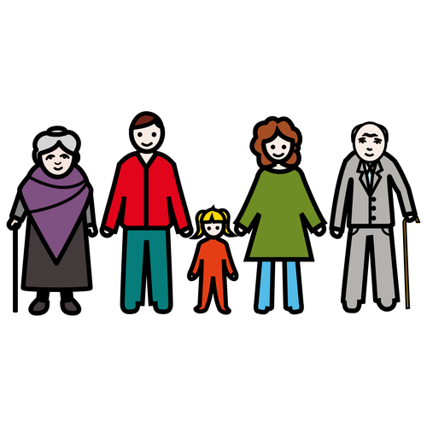

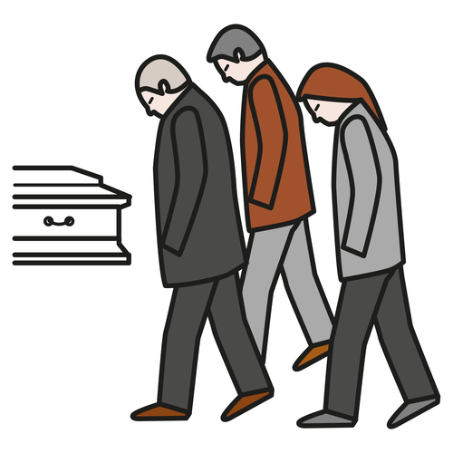



**Les familles, beaucoup de monde, sont allés dans la rue pour mettre des bougies et des fleurs.**



**Les terroristes sont des gens très méchants.**

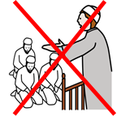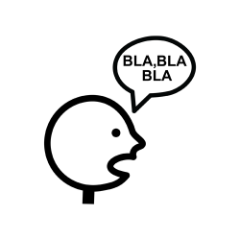

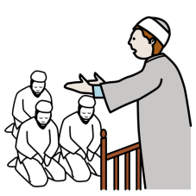

**, mais**

**Ils disent qu’ils sont musulmans, mais ils ne le sont pas.**

**Ils veulent que tout le monde pensent comme eux.**

**Ils veulent que tout le monde aient la même religion qu’eux.**



**Nous avons le droit d’être libres.**

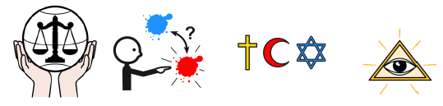

**Le droit de choisir sa religion et son Dieu.**

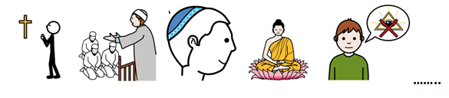

**D’être chrétien, musulman, juif, bouddhiste, athée ou autre...**



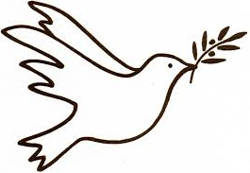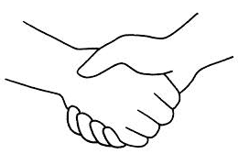

.

**Ces terroristes ne sont pas des musulmans.**

**Les musulmans veulent la paix.**



**Nous tous voulons la paix.**